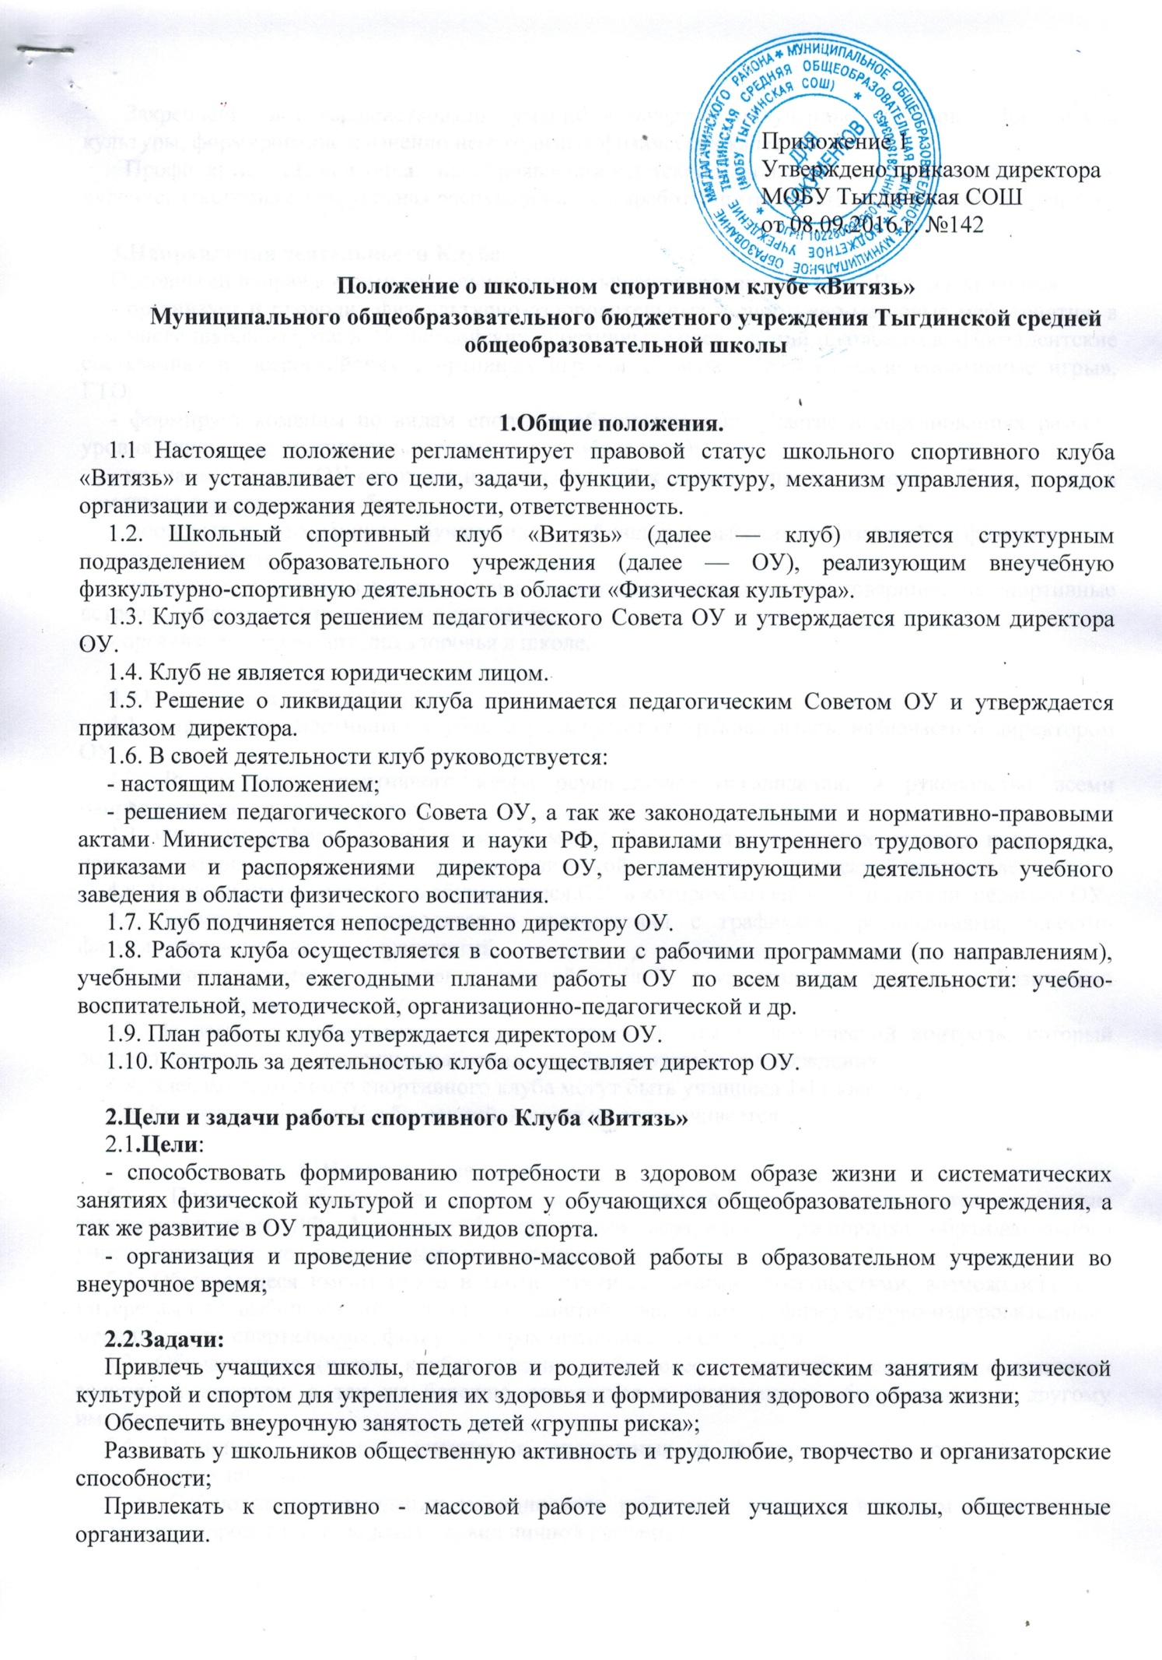

Приложение 1
Утверждено приказом директора МОБУ Тыгдинская СОШ
от 08.09.2016 г. №142

Положение о школьном спортивном клубе «Витязь»
Муниципального общеобразовательного бюджетного учреждения Тыгдинской средней общеобразовательной школы

1.Общие положения.
1.1 Настоящее положение регламентирует правовой статус школьного спортивного клуба «Витязь» и устанавливает его цели, задачи, функции, структуру, механизм управления, порядок организации и содержания деятельности, ответственность.
1.2. Школьный спортивный клуб «Витязь» (далее — клуб) является структурным подразделением образовательного учреждения (далее — ОУ), реализующим внеучебную физкультурно-спортивную деятельность в области «Физическая культура».
1.3. Клуб создается решением педагогического Совета ОУ и утверждается приказом директора ОУ.
1.4. Клуб не является юридическим лицом.
1.5. Решение о ликвидации клуба принимается педагогическим Советом ОУ и утверждается приказом директора.
1.6. В своей деятельности клуб руководствуется:
- настоящим Положением;
- решением педагогического Совета ОУ, а так же законодательными и нормативно-правовыми актами Министерства образования и науки РФ, правилами внутреннего трудового распорядка, приказами и распоряжениями директора ОУ, регламентирующими деятельность учебного заведения в области физического воспитания.
1.7. Клуб подчиняется непосредственно директору ОУ.
1.8. Работа клуба осуществляется в соответствии с рабочими программами (по направлениям), учебными планами, ежегодными планами работы ОУ по всем видам деятельности: учебно-воспитательной, методической, организационно-педагогической и др.
1.9. План работы клуба утверждается директором ОУ.
1.10. Контроль за деятельностью клуба осуществляет директор ОУ.

2.Цели и задачи работы спортивного Клуба «Витязь»
2.1.Цели:
- способствовать формированию потребности в здоровом образе жизни и систематических занятиях физической культурой и спортом у обучающихся общеобразовательного учреждения, а так же развитие в ОУ традиционных видов спорта.
- организация и проведение спортивно-массовой работы в образовательном учреждении во внеурочное время;

2.2.Задачи:
Привлечь учащихся школы, педагогов и родителей к систематическим занятиям физической культурой и спортом для укрепления их здоровья и формирования здорового образа жизни;
Обеспечить внеурочную занятость детей «группы риска»;
Развивать у школьников общественную активность и трудолюбие, творчество и организаторские способности;
Привлекать к спортивно - массовой работе родителей учащихся школы, общественные организации.
Закрепление и совершенствование умений и навыков, полученных на уроках физической культуры, формирование жизненно необходимых физических качеств;
Профилактика таких асоциальных проявлений в детской и подростковой среде как наркомания, курение, алкоголизм, сексуальная распущенность, выработка потребности здоровом образе жизни.

3.Направления деятельности Клуба.
Основными направлениями деятельности школьного спортивного клуба «Витязь» являются:
- организует и проводит физкультурно-оздоровительные и спортивно-массовые мероприятия, в том числе школьные этапы Всероссийских спортивных соревнований школьников «Президентские состязания» и Всероссийских спортивных игр школьников «Президентские спортивные игры», ГТО;
- формирует команды по видам спорта и обеспечивает их участие в соревнованиях разного уровня (школьных, муниципальных, районных, областных);
- пропагандирует в ОУ основные идеи физической культуры, спорта, здорового образа жизни, в том числе деятельность клуба;
- поощряет и стимулирует обучающихся, добившихся высоких показателей в физкультурно-спортивной работе.
- организует и проводит внутришкольные спортивные соревнования; товарищеские спортивные встречи между классами и другими школами;
- организует и проводит дни здоровья в школе.

4. Организация работы Клуба.
4.1. Управление спортивным клубом осуществляет его руководитель, назначаемый директором ОУ.
4.2. Руководитель спортивного клуба осуществляет организацию и руководство всеми направлениями его деятельности.
4.3. Основными формами работы клуба могут быть занятия в секциях, группах и командах, комплектующихся с учетом пола, уровня физической и спортивно-технической подготовленности.
4.4. Членами клуба могут быть обучающиеся ОУ, в котором создан клуб, родители, педагоги ОУ.
4.5. Занятия в клубе проводятся в соответствии с графиками, расписаниями, планами физкультурно-спортивных мероприятий.
4.6. Непосредственное проведение занятий в клубе осуществляется учителями физической культуры, педагогами школы, учащимися старших классов.
4.7. За всеми занимающимися в клубе устанавливается педагогический контроль, который осуществляется педагогическими работниками образовательного учреждения.
4.8. Членами школьного спортивного клуба могут быть учащиеся 1-11 классов;
4.6. Количество членов Клуба, секций, команд не ограничивается.

5. Права и обязанности
5.1. Права и обязанности педагогов спортивного клуба определяются трудовым законодательством РФ, Уставом ОУ, правилами внутреннего распорядка образовательного учреждения, а так же должностными инструкциями.
5.2. Обучающиеся имеют право в соответствии со своими способностями, возможностями и интересами на выбор секций и групп для занятий, участвовать в физкультурно-оздоровительных мероприятиях, спартакиадах, физкультурных праздниках за свой Клуб.
5.3. Обучающиеся (члены клуба) обязаны добросовестно посещать занятия в спортивных секциях и кружках, а так же бережно относиться к спортивному оборудованию и другому имуществу клуба.
5.4. Принимать активное участие в спортивных и физкультурно – оздоровительных мероприятиях школы;
5. 5. Соблюдать рекомендации медицинского работника, врача по вопросам самоконтроля состояния здоровья и соблюдения правил личной гигиены.;
5.6. Ежегодно сдавать нормативы по физической культуре, ГТО;
5.7. Содействовать укреплению материально-спортивной базы школы;
5.8. Знать и выполнять правила по технике безопасности в процессе участия в спортивно – массовых мероприятиях;

6. Финансирование
6.1. Деятельность спортивного клуба финансируется из средств ОУ и привлеченных средств (добровольные пожертвования, взносы, передаваемые материальные ценности от государственных, частных и других организаций, предприятий, а так же отдельных физических лиц);
6.2. Оплата труда педагогических работников осуществляется в соответствии с действующим законодательством Российской Федерации.

7. Ответственность
7.1 Ответственность за качество выполнения возложенных настоящим Положением на спортивный клуб целей, задач и функций, выполнение плана работы по всем направлениям деятельности, сохранность оборудования и спортивного инвентаря, а так же за создание условий для эффективной работы своих подчиненных несет руководитель школьного спортивного клуба;
7.2. Каждый педагог спортивного клуба несет ответственность за качество выполнения работ, возложенных на него должностной инструкцией, а также жизнь и здоровье обучающихся, сохранность оборудования и спортивного инвентаря.

Приложение 2
Утверждено приказом директора МОБУ Тыгдинской СОШ
от 08.09.2016г. №142
План работы
школьного спортивного клуба «Витязь»
на 2016-2017 учебный год

№ | Название мероприятия | Сроки проведения | ответственные
 | Физкультурный праздник, посвященный началу учебного года | Сентябрь. | Исакова Г.А, Гукова В.В., классные руководители
 | Осенний, весенний кросс | Октябрь,  апрель | Исакова Г.А, Гукова В.В.,, классные руководители
 | Соревнования по волейболу | Ноябрь, февраль, май | Исакова Г.А, Гукова В.В.,
 | Соревнования по баскетболу | Ноябрь, февраль, май | Исакова Г.А, Гукова В.В.,
 | Первенство школы по мини-футболу | Сентябрь-октябрь, май | Исакова Г.А, Гукова В.В., классные руководители.
 | Велопробег | Май | Исакова Г.А, Гукова В.В.,
 | Спортивно-массовые мероприятия | февраль | Исакова Г.А, Гукова В.В.,
 | Шахматный турнир | Декабрь, май | Исакова Г.А, Гукова В.В.,
 | Участие в смотре-конкурсе смотра и песни ко Дню защитника Отечества | Февраль | Исакова Г.А, Гукова В.В.,
 | Районный фестиваль, посвященный Дню защитника Отечества | Февраль | Исакова Г.А, Гукова В.В.,
 | Неделя ОБЖ и физической культуры, открытые уроки, внеклассные мероприятия | Октябрь | Исакова Г.А, Гукова В.В.,
 | Мониторинг физической подготовленности обучающихся | Октябрь, май | Исакова Г.А, Гукова В.В.,
 | Военизированные эстафеты. | 9 мая, День пограничников | Исакова Г.А, Гукова В.В.,
 | Участие в ГТО | По плану | Исакова Г.А, Гукова В.В.,
 | Профильные смены «Военно-спортивнфй» | Июнь-июль | Исакова Г.А, Гукова В.В.,

